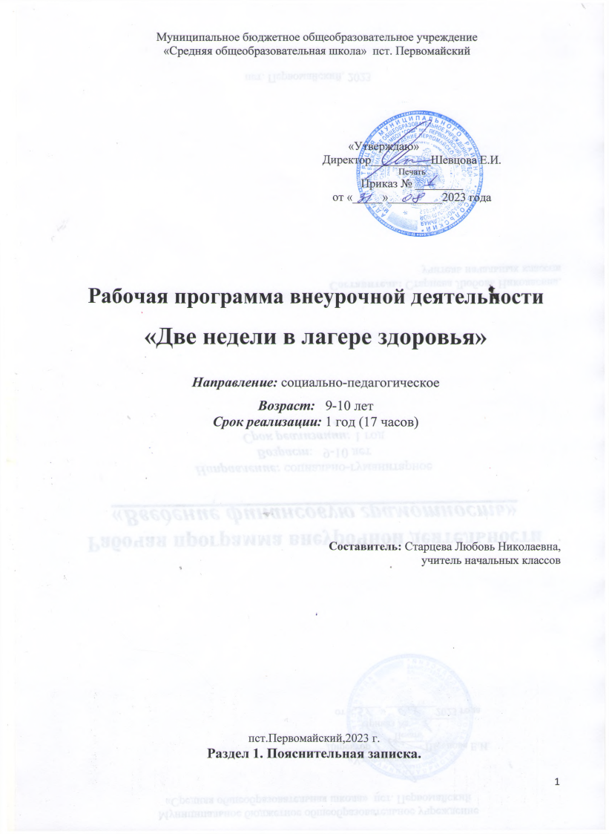

Муниципальное бюджетное общеобразовательное учреждение

«Средняя общеобразовательная школа» пст. Первомайский

|  |  |
| --- | --- |
|  | «Утверждаю»  Директор__________Шевцова Е.И.  Печать  Приказ № ________  от «_____»_________2023 года |

**Рабочая программа внеурочной деятельности**

**«Две недели в лагере здоровья»**

***Направление:*** социально-педагогическое

***Возраст:*** 9-10 лет

***Срок реализации:*** 1 год (17 часов)

**Составитель:** Старцева Любовь Николаевна,

учитель начальных классов

пст.Первомайский,2023 г.

**Раздел 1. Пояснительная записка.**

Рабочая программа по внеурочной деятельности «Разговор о правильном питании» для 3 класса на 2023-2024 учебный год составлена в соответствии с требованиями ФГОС НОО на основе следующих документов:

- Федерального государственного образовательного стандарта начального общего образования (Приказ Министерства образования и науки Российской Федерации №373 от 06.10.2009 г, с изменениями);

- Образовательной программы,  разработанной специалистами Института возрастной физиологии Российской академии образования под руководством М.М.  Безруких, директора этого института, академика РАО и методического пособия для учителей/ Безруких М.М., Филиппова Т.А., Макеева А.Г.- М.: ОЛМА Медиа Групп, 2011.

Программа вносит важный вклад в формирование культуры здоровья подрастающего поколения. Как показывают результаты внедрения программы позволяет эффективно формировать у детей и подростков полезные привычки и навыки, связанные с правильным питанием и заботой о собственном здоровье. Участие в программе, меняет поведение школьников, а также способствует совершенствованию питания в их семьях.

**АКТУАЛЬНОСТЬ И НАЗНАЧЕНИЕ ДАННОЙ ПРОГРАММЫ ДЛЯ ОУ**

Актуальность программы заключается в том, что в настоящее время наблюдается увеличение числа больных детей по стране, по региону. Необходимо формировать ЗОЖ, начиная с раннего возраста.

**ЦЕЛЬ ДАННОЙ ПРОГРАММЫ**

**Цель программы:** формирование у детей  основ культуры питания как одной из составляющих здорового образа жизни.

**ЗАДАЧИ ДАННОЙ ПРОГРАММЫ**

**Образовательные задачи:**

* Развития представления детей о здоровье как одной из важнейших человеческих ценностей, формировании готовности заботиться и укреплять здоровье.
* Расширение знаний детей о правилах питания, направленных на сохранение и укрепление здоровья, формирования готовности выполнять эти правила.
* Развитие навыков правильного питания как составной части здорового образа жизни.
* Пробуждение у детей интереса к народным традициям, связанным с питанием и здоровьем, расширение знаний об истории и традициях своего народа.

**Воспитательные задачи:**

* Развитие представления о социокультурных аспектах питания, его связи с культурой  и историей народа.
* Развитие представления о правилах этикета, связанных с питанием, осознание того, что навыки этикета являются неотъемлемой частью общей культуры личности.

**Развивающие задачи:**

* Развитие кругозора, интереса к познавательной деятельности.
* Развитие самостоятельности, самоконтроля.
* Развитие коммуникативности.
* Развитие творческих способностей.
* Развитие мотивации  к овладению навыками базисных образовательных программ: литературы, ИЗО.

**ОСОБЕННОСТИ ДАННОЙ ПРОГРАММЫ**

Формирование у детей полезных привычек и навыков, связанных с правильным питанием и заботой о собственном здоровье. Участие в программе, меняет поведение школьников, а также способствует совершенствованию питания в их семьях.

**ОПИСАНИЕ МЕСТА КРУЖКА В УЧЕБНОМ ПЛАНЕ**

Программа «Две недели в лагере здоровья» представляет собой программу организации внеурочной деятельности учащихся начальной школы.

Занятия проходят во внеурочное время. На изучение курса «Две недели в лагере здоровья» в 3 классе отводится **1 час** раз в две недели - **17 часов**.

**ОПИСАНИЕ ЦЕННОСТНЫХ ОРИЕНТОРОВ СОДЕРЖАНИЯ ПРОГРАММЫ КРУЖКА**

Программа направленных на расширение и развитие знаний школьников, связанных с правильным питанием. Правильное питание — одно из главных условий сохранения здоровья. Вот почему так важно уже с раннего возраста формировать у ребенка полезные привычки и навыки, которые помогут ему вырасти здоровым и успешным. Программа состоит из двух частей: «Разговор о правильном питании» (для детей 6-8 лет); «Две недели в лагере здоровья» (для младших школьников 9-10 лет). Для каждой из них подготовлен учебно-методический комплект, включающий яркие красочные тетради для учащихся, методические пособия для педагогов, плакаты, а также брошюры для родителей.

Обучение по программе носит интерактивный характер и представляет собой систему игровых заданий, конкурсов, праздников, помогающих ребятам легко и эффективно осваивать секреты правильного питания.

**ФОРМЫ РАБОТЫ**

* Групповая работа. Работа в парах (сюжетно-ролевые игры)
* Фронтальная работа – это работа со всеми учащимися. Учитель предлагает беседу, рассказ, историю, чтение статей, информационный материал. Такая форма работы требует устойчивого внимания и заинтересованность учащихся.
* Индивидуальная работа

**МЕТОДЫ**

* Репродуктивный – (беседа, вопросы).
* Проблемный
* Частично-поисковый – (творческие задания).
* Объяснительно-иллюстративный
* Экскурсии на пищеблок школьной столовой, продовольственный магазин, хлебопекарные предприятияс. Визинга

**ВИДЫ И ФОРМЫ КОНТРОЛЯ**

Проверка усвоения программы проводится в форме

* тестирования;
* выполнения творческих заданий.

Подведение итогов реализации программы проводится в виде

* игр;
* викторин.

В том числе:

* оформление выставок работ учащихся в классе;
* оформление выставки фотографий «Мы – за здоровое питание»

**Раздел 2. Планируемые результаты.**

***В результате изучения*** курса «Две недели в лагере здоровья» младшие школьники получат представления:

* о правилах и основах рационального питания,
* о необходимости соблюдения гигиены питания;
* о полезных продуктах питания;
* о структуре ежедневного рациона питания;
* об ассортименте наиболее типичных продуктов питания;
* об особенностях питания в летний и зимний периоды, причинах вызывающих изменение в рационе питания;
* об основных группах питательных веществ – белках, жирах, углеводах, витаминах и минеральных солях, функциях этих веществ в организме;

умения:

Полученные знания позволят детям ориентироваться в ассортименте наиболее типичных продуктов питания, сознательно выбирать наиболее полезные.

Дети смогут оценивать свой рацион и режим питания с точки зрения соответствия требованиям здорового образа жизни и с учётом границ личностной активности корректировать несоответствия;

Дети получат знания и навыки, связанные с этикетом в области питания с, что в определённой степени повлияет на успешность их социальной адаптации, установление контактов с другими людьми.

**Требования к результатам универсальных учебных действий:**

*Регулятивные УУД:*

- понимание и сохранение учебной задачи;

- понимание выделенных учителем ориентиров действия в новом учебном материале в сотрудничестве с учителей;

- планирование своих действия в соответствии с поставленной задачей и условиями ее реализации, в том числе во внутреннем плане;

- принятие установленных правил в планировании и контроль способа решения;

- осуществление итогового и пошагового контроля по результату (в случае работы в интерактивной среде пользоваться реакцией среды решения задачи).

- умение адекватно воспринимать предложения и оценку учителей, товарищей, родителей и других людей;

- самостоятельно адекватно оценивать правильность выполнения действия и вносить необходимые коррективы в исполнение, как по ходу его реализации, так и в конце действия.

*Познавательные УУД:*

- осуществление поиска необходимой информации для выполнения учебных заданий с использованием учебной литературы, энциклопедий, справочников (включая электронные, цифровые), в открытом информационном пространстве, в том числе контролируемом пространстве Интернета;

- осуществление записи (фиксации) выборочной информации об окружающем мире и себе самом, в том числе с помощью инструментов ИКТ;

- построение сообщения в устной и письменной форме;

- смысловое восприятие художественных и познавательных текстов, выделение существенной информации из сообщений разных видов (в первую очередь текстов);

- осуществление анализа объектов с выделением существенных и несущественных признаков;

- осуществление сравнения и классификации на основе самостоятельного выбора оснований и критериев для указанных логических операций.

- установление причинно-следственных связей в изучаемом круге явлений;

- построение рассуждений в форме связи простых суждений об объекте, его строении, свойствах, связях;

- выделение существенных признаков и их синтеза.

*Коммуникативные УУД:*

- использование речевых средств для решения различных коммуникативных задач;

- построение монологического высказывания (в том числе сопровождая его аудиовизуальной поддержкой);

- владение диалогической формой коммуникации, используя, в том числе, и инструменты ИКТ и дистанционного общения.

- формулирование собственного мнения;

- умение договариваться и приходить к общему решению в совместной деятельности, в том числе в ситуации столкновения интересов;

- умение учитывать разные мнения и стремиться к координации различных позиций в сотрудничестве;

- понимание возможности существования у людей различных точек зрения, в том числе не совпадающих сего собственной;

- умение ориентироваться на позицию партнёра в общении и взаимодействии.

**К концу обучения в 3 классе обучающиеся должны:**

**Иметь представление:**

* *о понятиях:* здоровый образ жизни, рацион питания, меню, список покупок.

**Знать:**

* полезные продукты
* растения леса, которые можно использовать в пищу
* необходимость использования разнообразных продуктов
* пищевую ценность различных продуктов
* роль правильного питания в здоровом образе жизни

**Уметь:**

* соблюдать режим питания.
* правильно питаться;
* выбирать в рацион питания полезные продукты.
* отличать полезные продукты от вредных для здоровья;
* вести здоровый образ жизни.

**Раздел 3. Тематическое планирование.**

|  |  |  |
| --- | --- | --- |
| № п/п | **Тема** | **Содержание** |
|  | Давайте познакомимся | Знакомство с пособиями программы. |
|  | Из чего состоит наша пища | дать представления об основных питательных веществах и их роли для организма человека, продуктах и блюдах — источниках питательных веществ |
|  | Здоровье в порядке - спасибо | формирование представление о необходимости объёме двигательной активности в младшем школьном возрасте. |
|  | Закаляйся, если хочешь быть здоров | Сформирование представление о закаливании как одно из важных способов укрепления здоровья. |
|  | Как правильно питаться, если занимаешься спортом | развивать представление о зависимости рациона питания от физической активности человека |
|  | Где и как готовят пищу | правила гигиены и техники безопасности, которые необходимо соблюдать на кухне во время приготовления пищи |
|  | Блюда из зерна | развивать представление о продуктах и блюдах, приготавливаемых из зерна, как обязательном компоненте ежедневного рациона |
|  | Молоко и молочные продукты | Дать представление о молоке и молочных продуктах как обязательном компоненте ежедневного рациона |
|  | Что можно есть в походе | Расширить представления детей об ассортименте блюд, которые могут быть приготовлены из дикорастущих растений |
|  | Вода и другие полезные напитки | Развивать представление о питьевом режиме, роли жидкости для нормальной работы организма, необходимом количестве жидкости. |
|  | Что можно приготовить из рыбы | расширять представление об ассортименте рыбных блюд, их полезности |
|  | Дары моря | формировать представление о морских съедобных растениях и животных, о многообразии блюд, которые могут быть из них приготовлены |
|  | «Кулинарное путешествие» по России | формировать представление о кулинарных традициях и обычаях как составной части культуры народа |
|  | Спортивное путешествие по России | Развивать представление о важности физической активности для здоровья, пользе занятий спортом. |
|  | Олимпиада здоровья | Обобщить полученные знания о питании и физической активности |
|  | Повторение Поле чудес «Будьздоров» | Игра |

**Календарно-тематическое планирование.**

|  |  |  |  |
| --- | --- | --- | --- |
| № | **Тема занятия** | **Содержание и форма занятия** | **Количество часов** |
| **1** | **Давайте познакомимся!** | Разговор о здоровье и правильном питании | **1** |
| **2** | **Из чего состоит наша пища** | Формирование представления об основных питательных веществах и их роли для организма человека, продуктах и блюдах — источниках питательных веществ  Необходимость разнообразного питания. Решение кроссвордов, викторина, изучение плакатов, рисунки. Игра «Меню сказочных героев». Составление меню на день. Энергетическая ценность продуктов питания. | **1** |
| **3** | **Здоровье в порядке -спасибо зарядке** | Подвижные игры на прогулке. Конкурс пословиц о зарядке | **1** |
| **4** | **Закаляйся, если хочешь быть здоров** | Беседа о правилах закаливания. Соблюдение режима дня, приема пищи. Упражнения для зарядки. Что такое прививки. Мультфильма стихи Михалкова С. «Я прививок не боюсь!» | **1** |
| **5** | **Как правильно питаться, если занимаешься спортом** | Что можно съесть в походе. Рацион питания спортсмена. Все о воде | **1** |
| **6** | **Где и как готовят пищу** | Как пища попадает на стол. Приборы для приготовления пищи. Поход в школьную столовую. | **1** |
| 7 | **Блюда из зерна** | Все о зерновых культурах. Как хлеб попадает на стол. | **1** |
| 8 | **Молоко и молочные продукты** | Польза молока и молочных продуктов, как обязательном компоненте ежедневного рациона  Ассортимент молочных продуктов, их польза. Кроссворды и ребусы | **2** |
| 9 | **Что можно съесть в походе?** | Лесные ягоды и травы. Продукты, необходимые в походе. | 1 |
| 10 | **Вода и другие полезные напитки** | беседа о питьевом режиме, роли жидкости для нормальной работы организма, необходимом количестве жидкости. | 1 |
| 11 | **Что можно приготовить из рыбы** | расширять представление об ассортименте рыбных блюд, их полезности, о местной фауне, животных, которые человек использует в пище | 1 |
| 12 | **Дары моря** | Разговор о морских съедобных растениях и животных, о многообразии блюд, которые могут быть из них приготовлены | 1 |
| 13 | **«Кулинарное путешествие» по России** | формировать представление о кулинарных традициях и обычаях как составной части культуры народа | 1 |
| 14 | **Спортивное путешествие по России** | Всё о важности физической активности для здоровья, пользе занятий спортом. | 1 |
| 15 | **Олимпиада здоровья** | Обобщить полученные знания о питании и физической активности | 1 |
| 16. | **Итоговое повторение. Поле чудес «Будь здоров»** |  | 1 |
|  | **ИТОГО ЧАСОВ** |  | 17 |

**Раздел 4. Содержание курса внеурочной деятельности с указанием форм организации и видов деятельности**

|  |  |
| --- | --- |
| Раздел/тема | Содержание |
| **Введение(1час)** | Знакомствосгероями.ВлагереЗдоровья |
| **Изчегосостоитнашапища**  **(1час)** | Поиск информации в дополнительных источниках об основных группахпитательныхвеществ—белках,жирах,углеводах,витаминахиминеральных солях, функцияхэтихвеществворганизме.  Коллективнаябеседаотом,какиепитательные  веществасодержатсявразличныхпродуктах,онеобходимостиразнообразногопитаниякак обязательном условииздоровья.  Формированиеумениясамостоятельноработатьсинформационнымиисточниками(газетами,книгами,журналами);оформлениедневниказдоровья, составление меню, оформление стенгазеты «Из чего состоитнашапища».  Игра-исследование«Меню сказочныхгероев». |
| **Здоровье в порядке –спасибозарядке**  **(1час)** | Комплексупражненийдляутреннейзарядки  Рольфизическойактивностивукрепленииздоровья,развитиисилыивыносливости |
| **Закаляйся,еслихочешьбытьздоров(1час)** | Здоровье,закаливание,закаливаниевоздухом,закаливаниеводой |
| **Какправильнопитаться,если заниматься спортом(1час)** | Найтииздополнительныхисточниковинформациюозависимостирационапитанияотфизическойактивности.  Оценкасвоегорационапитаниясучѐтомсобственнойфизическойактивности.  Оформлениедневника«Мойдень»,обсуждениевгруппах лучшего  дневника. |
| **Гдеикакготовятпищу(1час)** | Знакомство с предметами кухонного оборудования, их назначением;формированиеуобучающихсяпредставленийобосновныхправилахгигиены, которыенеобходимособлюдатьнакухне;  Знакомствообучающихсясоднимазосновныхпринциповустройствакухни — строгим разграничением готовых и сырых продуктов;формированиенавыковосторожногоповедениянакухне,  предотвращающеговозможностьтравмы;  Экскурсия на кухню в школьной столовой, ролевые игры.  Конкурскроссвордов. |
| **Блюдаиззерна(1час)** | Расширениезнанийобучающихсяополезностипродуктов,получаемыхиз зерна; формирование представлений о многообразии ассортиментапродуктов,получаемых иззерна,необходимостиих ежедневноговключенияв рацион.  Поискинформацииотрадиционныхнародныхблюдах,приготовляемыхиз зерна,традициях, связанныхсих  использованием;формированиеуваженияккультуресобственногонародаидругихнародов;  Ролеваяигра«Испечѐммыкаравай»,конкурс«Хлебопеки». |
| **Молоко и молочныепродукты.(2 часа)** | Коллективноеобсуждениепредставленийомолокеимолочныхпродуктахкакобязательномкомпонентеежедневногорациона;  расширение представлений об ассортименте молочных продуктов и ихсвойствах;формированиепредставленийомолокеимолочныхпродуктахкак основных в рационе питания у разных народов, знакомство смолочнымиблюдами, которыеготовятвразныхрегионах страны. |
| **Что можно есть в походе(1час)** | Поискдополнительнойинформации о дикорастущих растениях какисточниках полезных веществ, возможности включения их в рационпитания;расширениепредставленийобассортиментеблюд,которыемогутбытьприготовленыиз дикорастущихрастений.  Знакомствосфлоройкрая,вкоторомобучающиесяживут,еебогатстве иразнообразии,необходимостизаботитьсяисохранятьприродные  богатства.  Обсудитьправилаповедениявлесу,позволяющиеизбежатьситуаций,опасныхдляздоровья.  Игра«Походнаяматематика». |
| **Водаи другиеполезные**  **напитки (1час)** | Беседа«Какутолитьжажду»Ценностьразнообразныхнапитков. |
| **Что и как можноприготовить из рыбы(1час)** | Поискдополнительнойинформацииобассортиментерыбныхблюд,ихполезности;расширениепредставленийдетейоместнойфауне,  животных,которыхчеловекиспользуетвпишу.  Игра-исследование«Рыбноеменю». |
| **Дарыморя (1час)** | Обсуждениевколлективнойбеседепредставленийоморскихсъедобныхрастениях и животных, многообразии блюд, которые могут быть из нихприготовлены.  Поискдополнительнойинформацииопольземорепродуктов,необходимостимикроэлементовдляорганизма.  Викторина«Вгостях уНептуна». |
| **Кулинарное путешествиепоРоссии(1час)** | Коллективнаябеседаотом,чтокулинарныетрадицииявляютсячастьюкультуры народа, расширение представлений о кулинарных традицияхсвоегонарода.  Викторина «Кулинарныйглобус». |
| **Спортивноепутешествие**  **поРоссии(1час)** | Национальныеспортивныеигры |
| **Олимпиадаздоровья**  **(1час)** | Олимпиадныезаданияо ЗОЖ |
| **Итоговоеповторение(1час)** | Полечудес«Будьздоров» |

**Раздел 5. Организационно-педагогические условия реализации программы (МТБ)**

1. Безруких М.М., Филиппова Т.А., Макеева А.Г. Две недели в лагере здоровья / Методическое пособие. – М.: ОЛМА Медиа Групп, 2013. – 80 с.
2. Образовательной программа, разработанная специалистами Института возрастной физиологии Российской академии образования под руководством М.М. Безруких, директора этого института, академика РАО - М.: ОЛМА Медиа Групп, 2011.-80 с.
3. Рабочая тетрадь. Разговор о правильном питании/ М.М. Безруких, Т.А. Филиппова.- М.: ОЛМА Медиа Групп, 2013. – 72 с.

**Литература для учащихся:**

* Две недели в лагере здоровья: Рабочая тетрадь / М.М.Безруких, Т.А.Филиппова, А.Г.Макеева - М.: ОЛМА Медиа Групп

**Литература для учителя:**

•М.М.Безруких, Т.А.Филиппова, А.Г.Макеева . Две недели в лагере здоровья / Методическое пособие. - М.: ОЛМА Медиа Групп

Сайт Nestle «Разговор о правильном питании» <http://www.food.websib.ru/>, [www.prav-pit.ru](http://www.prav-pit.ru),

**Технические средства**

- Ноутбук для учителя;

- интерактивная доска;

- мультимедийный проектор;